全自动农药残留检测仪JC-3000

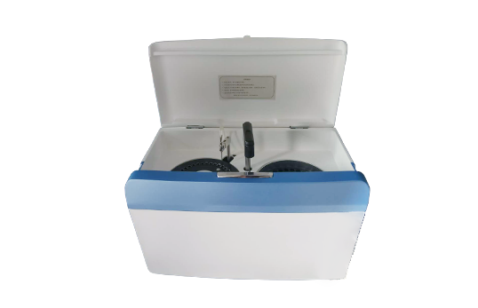

- 产品介绍
功能介绍：
全自动农药残留检测分析仪，广泛应用于蔬菜、水果、茶叶、粮食、农副产品等食品中农药残留的快速检测。此外还可以用于果蔬茶生产基地和农贸批发市场现场检测，餐馆、学校、食堂、家庭果蔬加工前的安全检测等。
检测项目：
该仪器根据国家标准和农业标准方法中的酶抑制率法设计制造，能准确、快速检测出蔬菜、水果、农产品、茶叶、水质等固体或液体样品中有机磷和氨基氨酸脂类农药残留。广泛适用于各级食品安全监测部门、蔬菜生产基地、蔬菜批发基地、农贸市场、食品超市、食品安全检测流动车、卫生防疫、环境保护等领域。
二、产品参数
1.波长配置：340、410、450、510、546、630等波长可以单独或组合选配
2.试剂位置：32个试剂位置
3.样本位置：31个样本位置
4.检测通道：40个检测通道，可以同时测试多个样品，每个样品由程序控制分别独立工作， 不会相互干扰
5.加样针：具有液面检测功能，防撞针安全保护功能
6.清洗：仪器具有全自动清洗功能
7.反应温度：37±1℃（温度可通过软件进行调整）
8.抑制率显示范围：0%-100%
9.抑制率测量范围：0%-100%
10.透射比准确度：±1.5%
11.透射比重复性：≤0.5%
12.漂移：≤0.005Abs/3min
13.抑制率示值误差：≤10%
14.抑制率重复性：≤5%
15.电源：AC100-240V,50/60Hz,102W
16.重量：约13KG
17.尺寸：468mm*270mm*290mm
三、产品特点
1.操作方便简单
2.全自动加样、加试剂，代替手工操作
3.可同时检测多个样本、多种项目成分
4.全自动清洗检测通道
5.满足网路数据对接
6.可定制/OEM

聚创环保为您提供全面的技术支持和完善的售后服务！详情咨询：0532-67705503！

